省法院行政审判庭庭长刘富梅莅临
尖扎法院调研行政审判工作

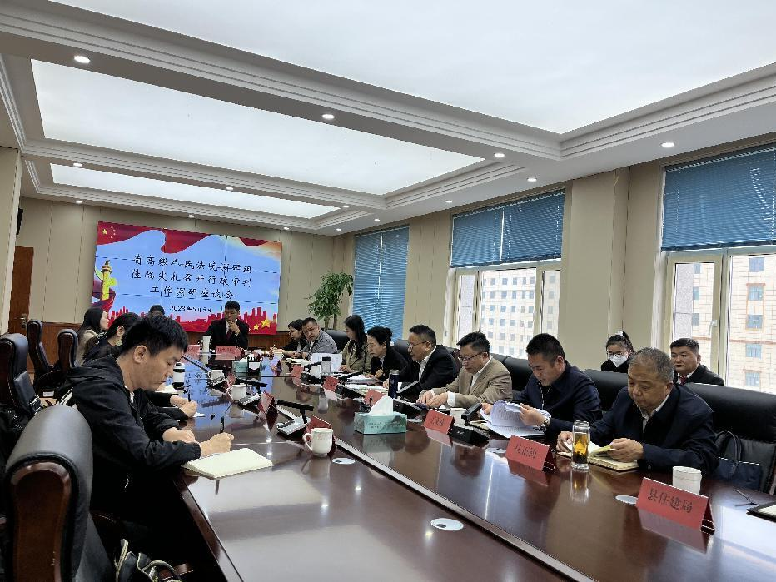
5月5日，省法院行政审判庭庭长刘富梅一行莅临尖扎法院调研指导行政审判工作，并与县政府和涉行政案件较多的行政机关负责人进行了座谈交流。黄南州中级人民法院党组书记、院长杨海云，县法院党组书记、院长才让南杰陪同调研，县政府副县长、公安局局长王文彦参加座谈。
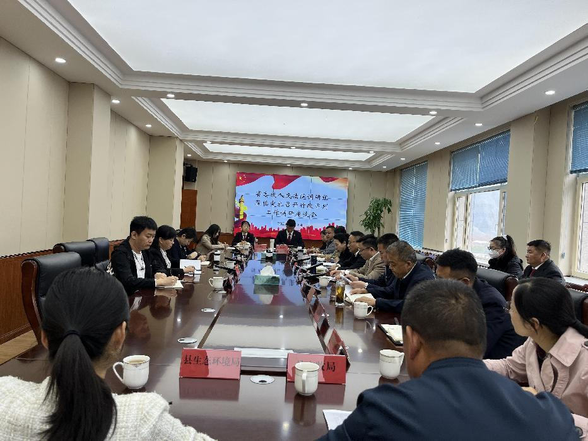
会上，才让南杰就尖扎法院行政审判开展情况作了详细的介绍；杨海云院长对黄南法院在行政案件收结案、行政争议实质性化解、行政机关负责人出庭应诉、行政机关服判息诉等方面作了交流与探讨；王文彦副县长从搭平台、解纠纷、建机制、抓队伍方面介绍了尖扎县矛盾纠纷化解经验，各参会单位均结合工作实际就行政争议实质性化解工作交流看法，提出意见建议。
刘富梅在座谈中指出：要充分认识府院联动工作在促进行政争议实质性化解。努力提高行政机关负责人的出庭应诉率，将行政机关负责人出庭应诉制度优势转化为行政争议实质性化解实际效果；要做到多元化解，转变现有审判观念，注重诉前解决行政争议，共同为推动法治政府的建设作出做出积极贡献。
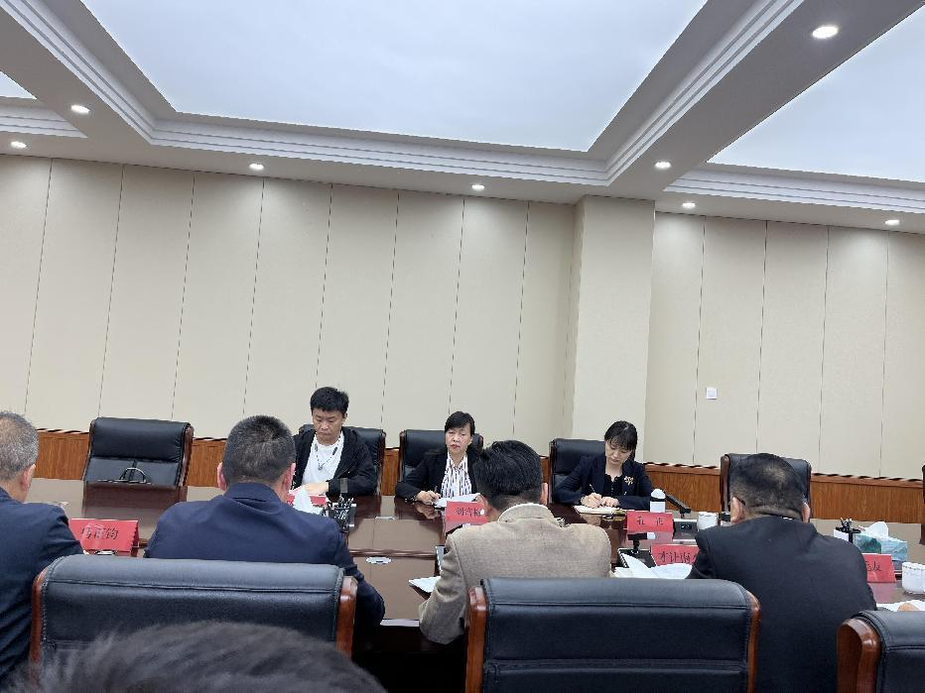
刘富梅要求：要转变行政审判理念，要以多方协力化解、促进实质化解为特征的开放式协调型模式，以最公正、高效、便捷、低成本的手段化解行政争议；要助力法治政府建设，注重总结审判实践中发现的问题，积极发放行政审判工作的白皮书，针对重点领域、突发领域形成专项报告，源头预防，提升政府治理能力，为法治尖扎、法治政府贡献司法力量。

